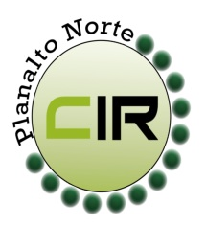Municípios da Macrorregião NORTE – Bela Vista do Toldo- Campo Alegre – Canoinhas – Irineópolis – Itaiópolis – Mafra - Major Vieira - Monte Castelo – Papanduva - Porto União - Rio negrinho - São Bento do Sul - Três Barras – 25 GERSA - 26 GERSA
____________________________________________________________________________________________________
Planalto Norte/ Catarinense, 09 de julho de 2018. CIR nº 69/2018

À Lourdes de Costa Remor
Secretária Executiva da Comissão Intergestores Bipartite- CIB/ SC
Florianópolis- SC

Para apreciação e deliberação da CIB, conforme a 5° reunião da CIR – Planalto Norte, realizado no dia 03 de julho de 2018 na cidade de Papanduva – SC, foi deliberado e aprovado por todos os membros a solicitação do Hospital São Vicente de Mafra-SC, na qual solicita a habilitação de 8 leitos de UTI para o Hospital, e que estes leitos sejam pagos VIA de forma administrativa. Conforme solicitado em oficio anexo.

Manuel Rodriguez Del Olmo
Coordenador da CIR Planalto Norte
Secretário Municipal de Saúde – São Bento do Sul - SC

